He elegido la aplicación “NetSpot” de Android para ver los canales de las redes de mi vecindario:

**2,4 GHz**

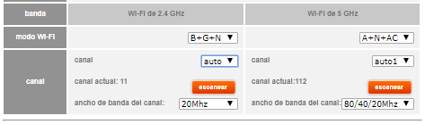

|  |  |  |  |  |  |  |  |
| --- | --- | --- | --- | --- | --- | --- | --- |
|  |  |  | | |  | | |
| **CANALES 2,4 GHz** | **Canal 1** | MiFibra-0296 | MiFibra-F388 | Invitado-F388 | |  |  |
| **Canal 6** | Moviestar_752D | Moviestar_0530 | MiFibra-ED3E | | MiFibra-715E | Invitado-715E |
| **Canal 9** | Knet_66BE |  |  | |  |  |
| **Canal 11** | MiFibra-B088 | MiFibra-B088-24G |  | |  |  |

Mi wifi es “MiFibra-B088 “, el router está situado en la entrada de mi casa, por eso es la mayor señal que recibe mi teléfono; lo he marcado con un símbolo rojo. Está en el canal 11 porque el router está configurado para elegir automáticamente el canal más conveniente desde el canal 1 hasta el 13 (ya que el 14 es un poquito ilegal en Europa).

Si entro en mi router (http://192.168.1.1 en Google) podemos ver el entorno wi-fi, que vemos en 2,4 GHz y un poco más abajo en 5 GHz:

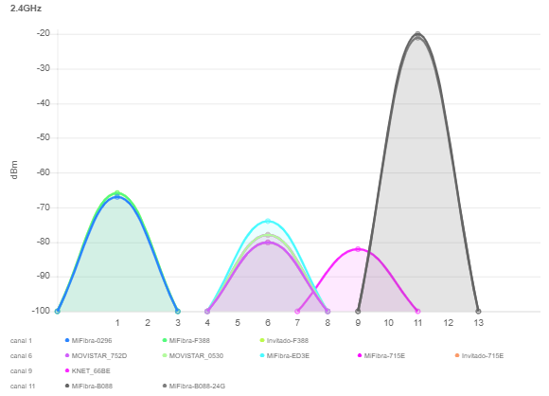

**5 GHz**

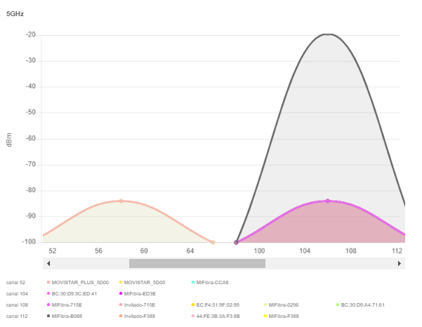Esta vez, mi router emite la red en el canal 112:

|  |  |  |  |  |  |  |  |  |
| --- | --- | --- | --- | --- | --- | --- | --- | --- |
|  |  |  | | | |  | | |
| **CANALES 5 GHz** | **Canal 52** | | MOVIESTA_PLUS_5D00 | MOVIESTAR_5D00 | MiFibra-CCA8 | |  |  |
| **Canal 104** | | BC::30:D9:3C:ED:41 | MiFibra-ED3E |  | |  |  |
| **Canal 108** | | MiFibra-715E | Invitado-716E | EC:F4:51:9F:02:99 | | MiFibra-0296 | BC:30:D9:A4:71:61 | |
| **Canal 112** | | MiFibra-B088 | Invitado-F388 | 44:FE:3B:3A:F3:8B | | MiFibra-F388 |  |

**OBSERVACIONES**

* Cuanto más te acercas a la calle más redes se detectan, es decir, en las terrazas se captan más señales que en el baño (por ejemplo).
* Emisión automática de canal: Esta función le permite al router analizar cada cierto tiempo cómo de ocupados están todos los canales y elegir el más óptimo para emitir.